ГОСУДАРСТВЕННОЕ ОБРАЗОВАТЕЛЬНОЕ УЧРЕЖДЕНИЕ

ВЫСШЕГО ПРОФЕССИОНАЛЬНОГО ОБРАЗОВАНИЯ

"ДОНЕЦКИЙ НАЦИОНАЛЬНЫЙ ТЕХНИЧЕСКИЙ УНИВЕРСИТЕТ"

Факультет ИСП

Кафедра ПИ им Л.П. Фельдмана

Лабораторная работа №3

по курсу: «Профессиональная практика программной инженерии»

по теме: «Восстановление данных из ранних ревизий»

Выполнил:

ст. гр. ПИ-19б

Овсянников Я.М.

Приняла:

ассистент каф. ПИ

Дмитрюк Т.Г.

ДОНЕЦК – 2023

*Лабораторная работа 3*

**Восстановление данных из ранних ревизий**

**Цель работы:** получить практические навыки в совместной разработке программного средствами системы контроля версий Git, а также использование инструмента восстановления предыдущих ревизий.

**Задание к лабораторной работе**

Внести изменения в программный проект одного из одногруппников относительно ранее подготовленного им описания компонентов/модулей. Зафиксировать изменения.

Восстановить свой репозиторий после изменения другим одногруппником средствами системы контроля версий git.

**Ход работы**

1. **Ярославом Решетняком внесены изменения в мой репозиторий. Сделан запрос на мердж реквест**

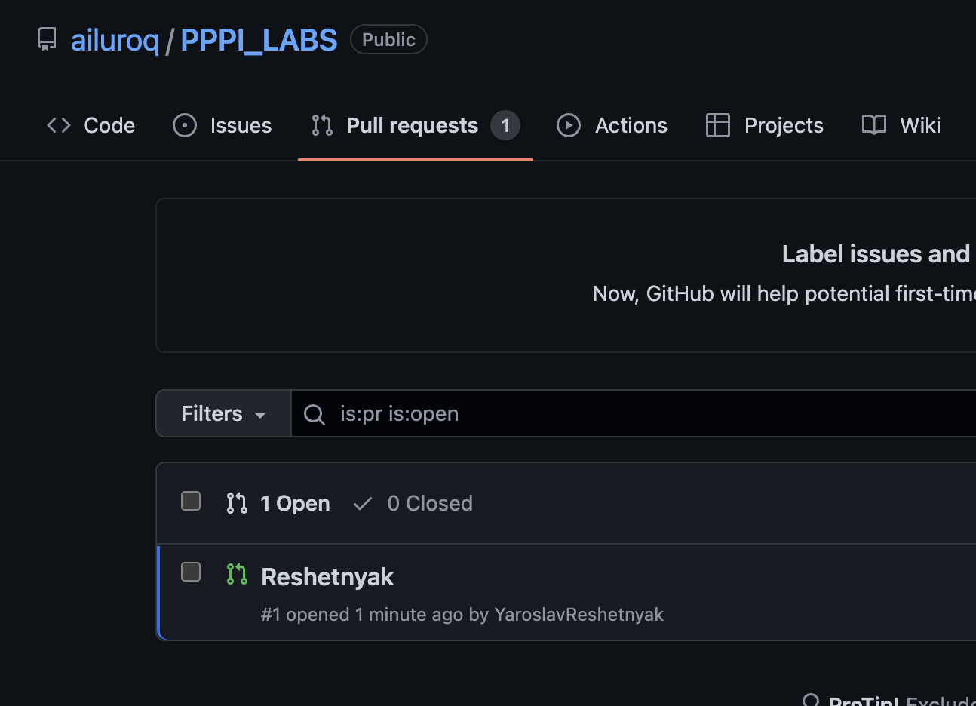

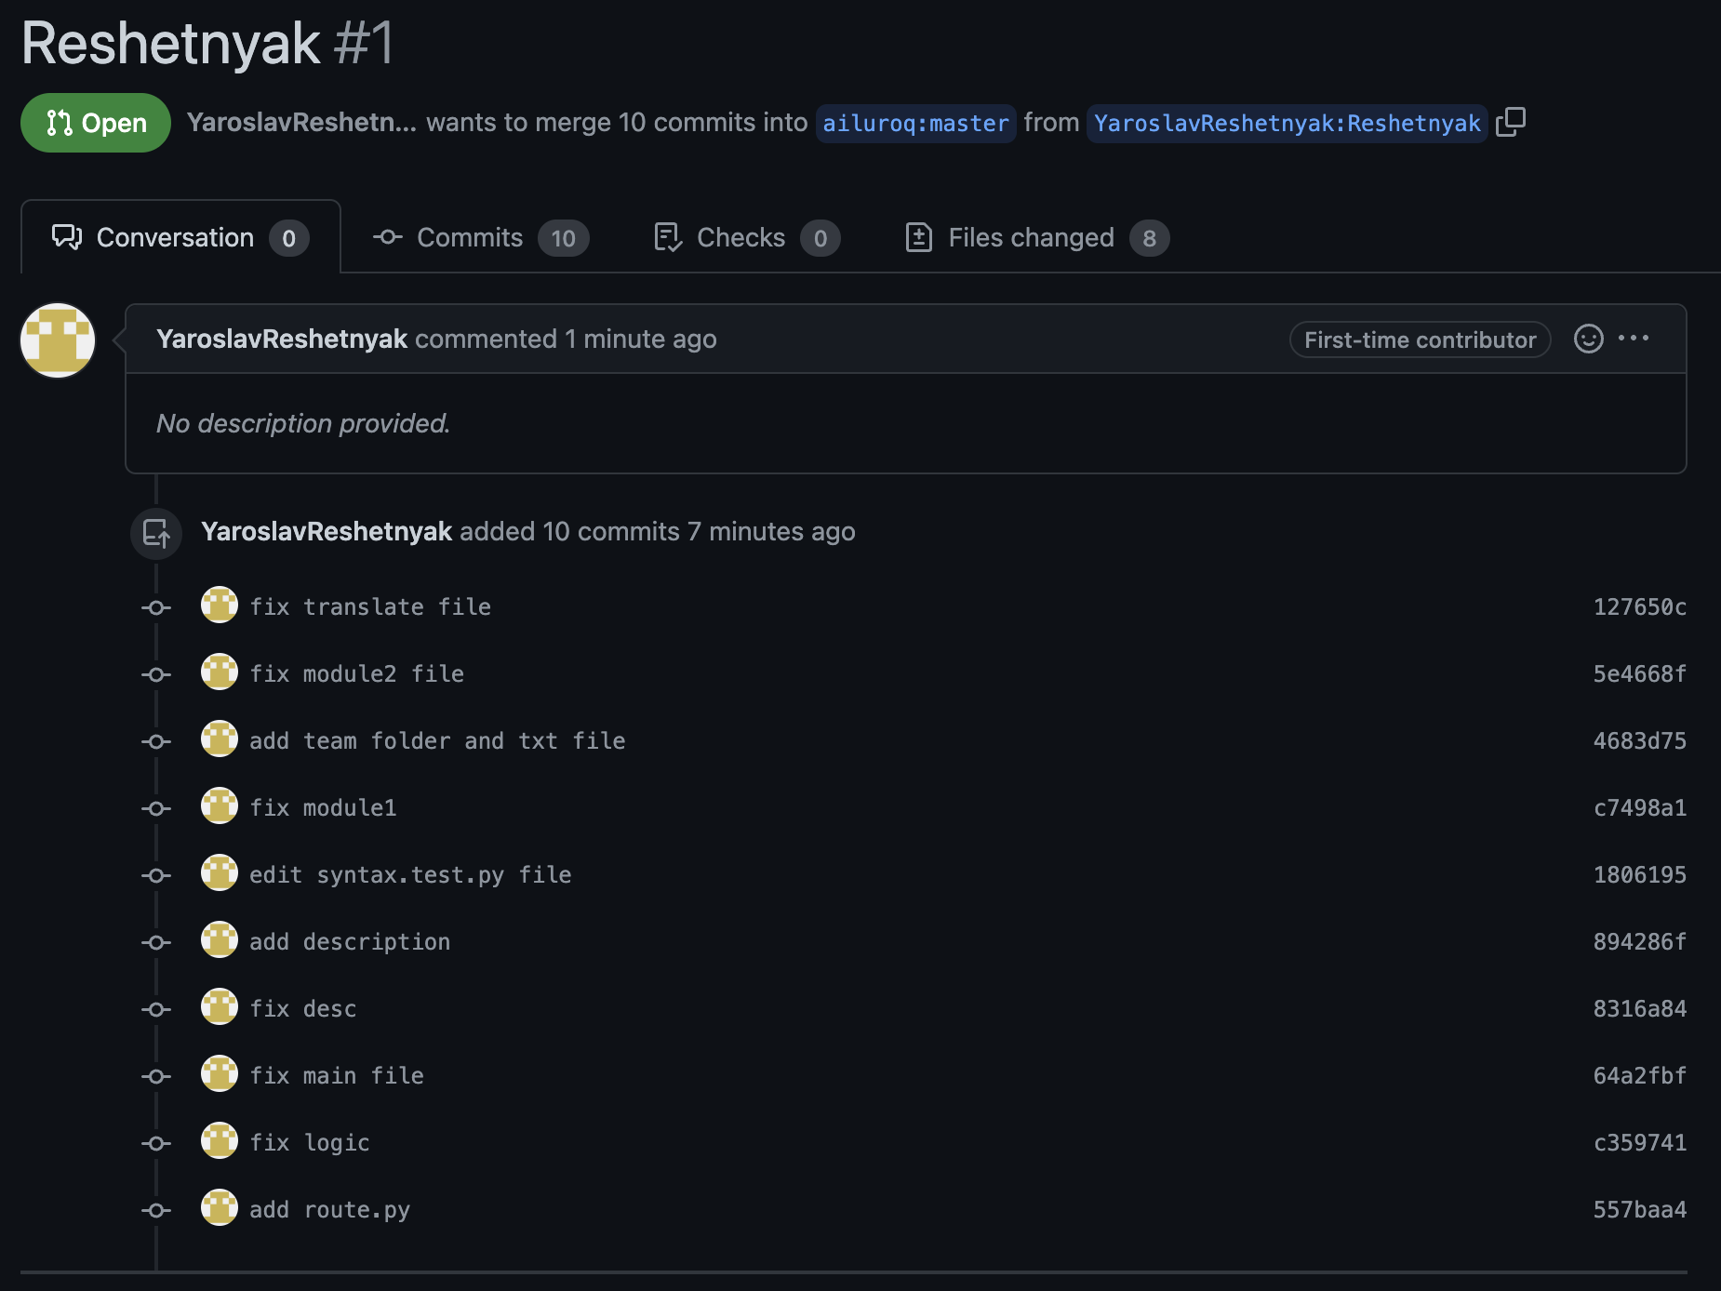

Вливаем его коммиты в репозиторий. Делаем мердж пулл реквест

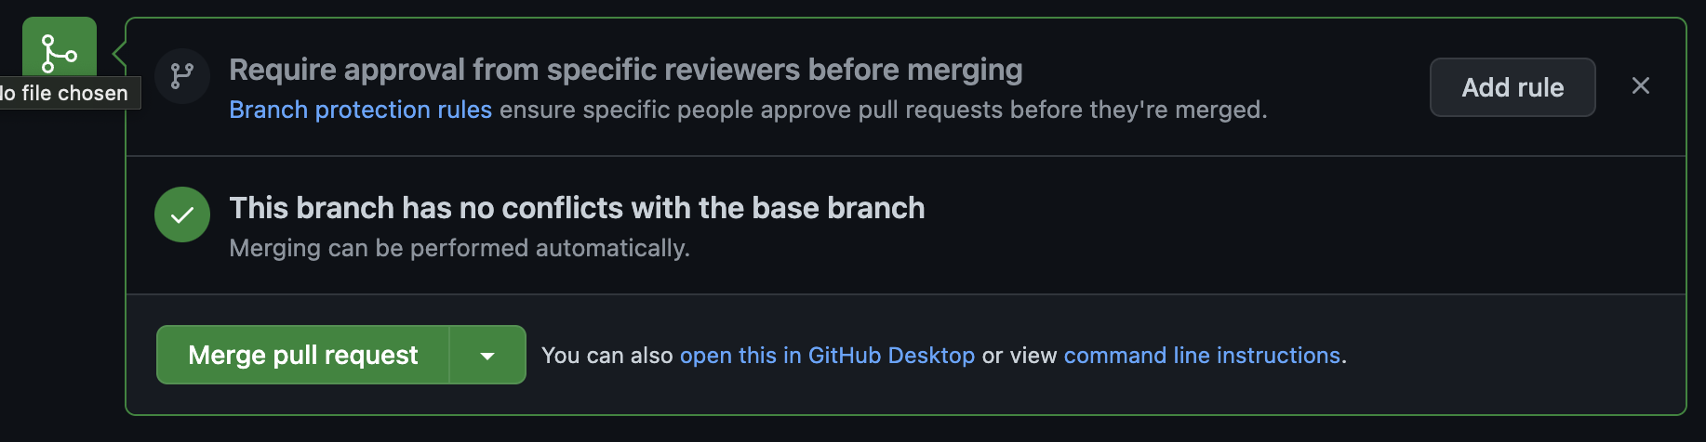

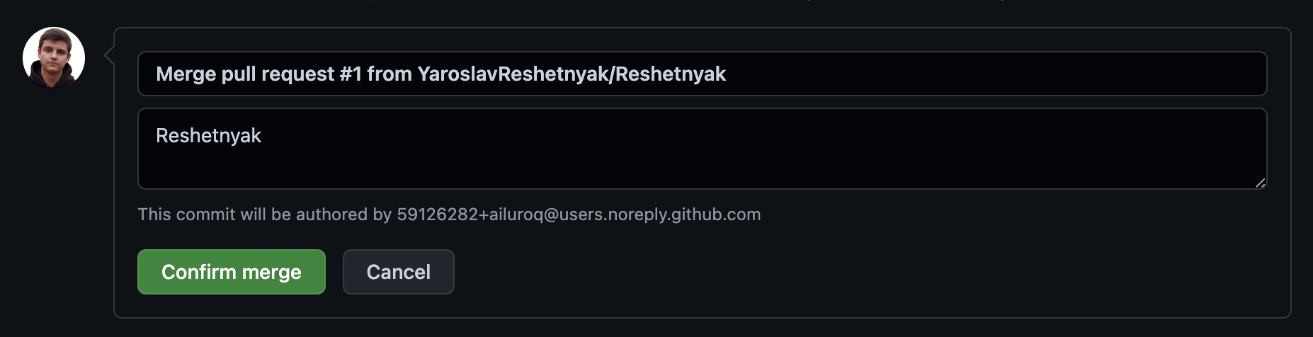

Смерджили:

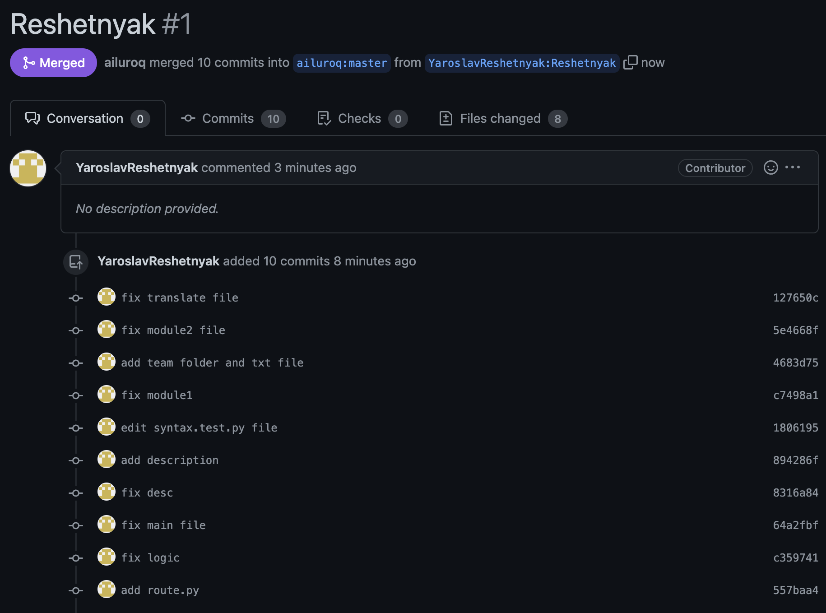

Гит лог до вливания

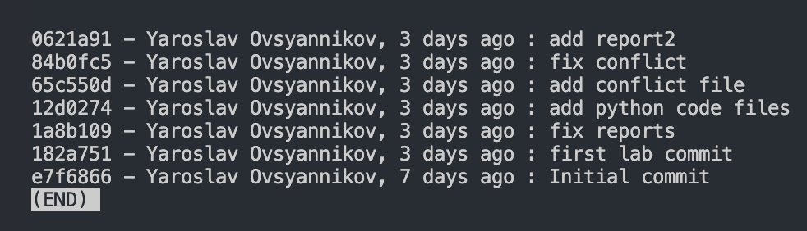

Подтягиваем изменения из удаленного репозитория в локальный

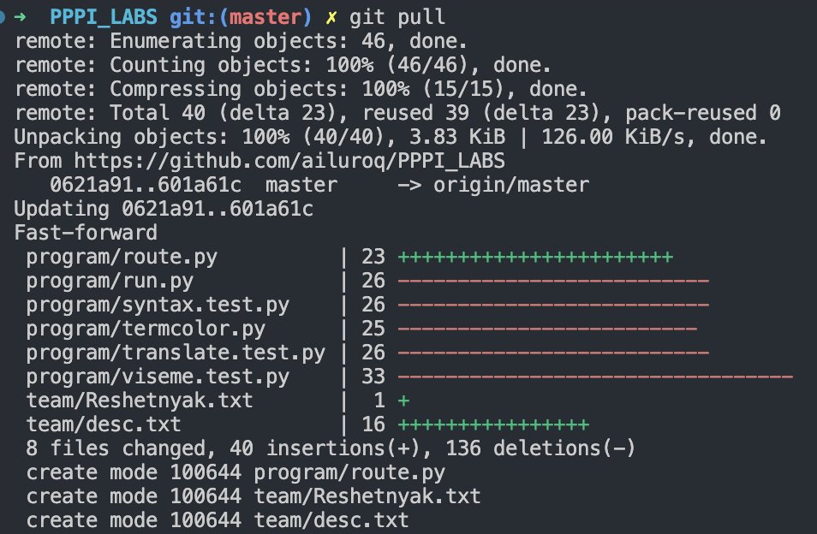

Гит лог после вливания

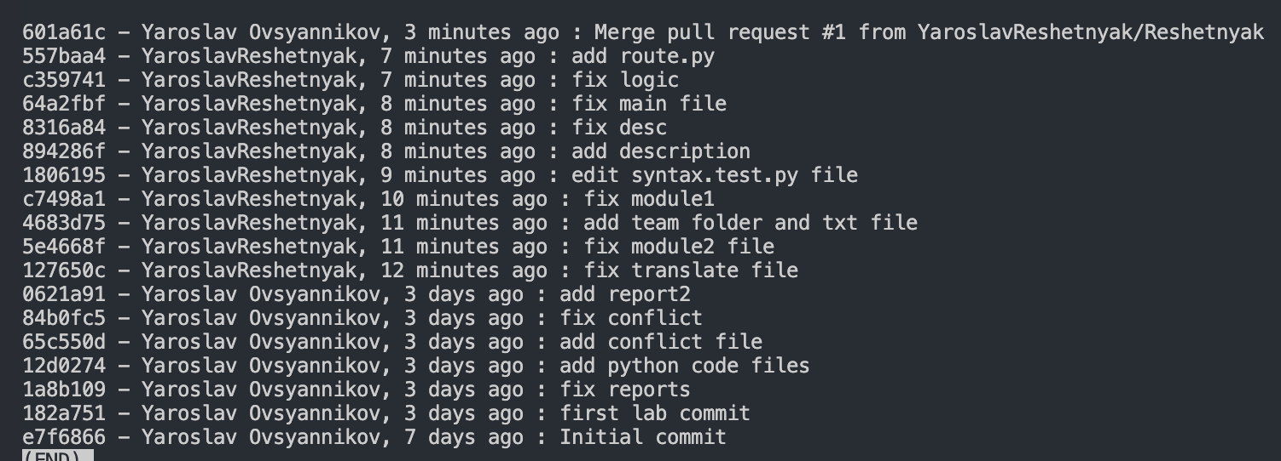

Восстановим репозиторий через команду “revert”

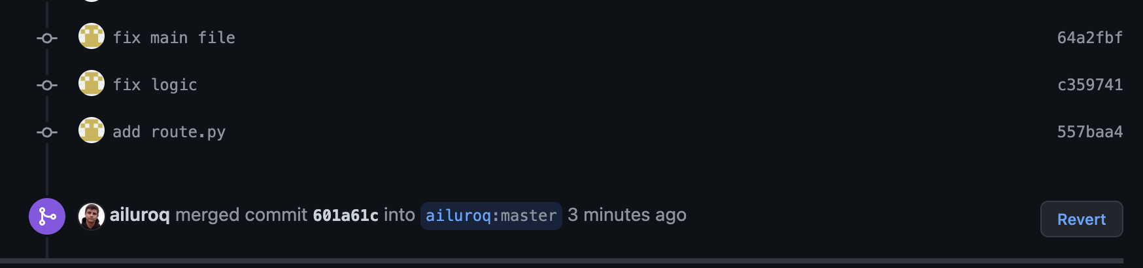

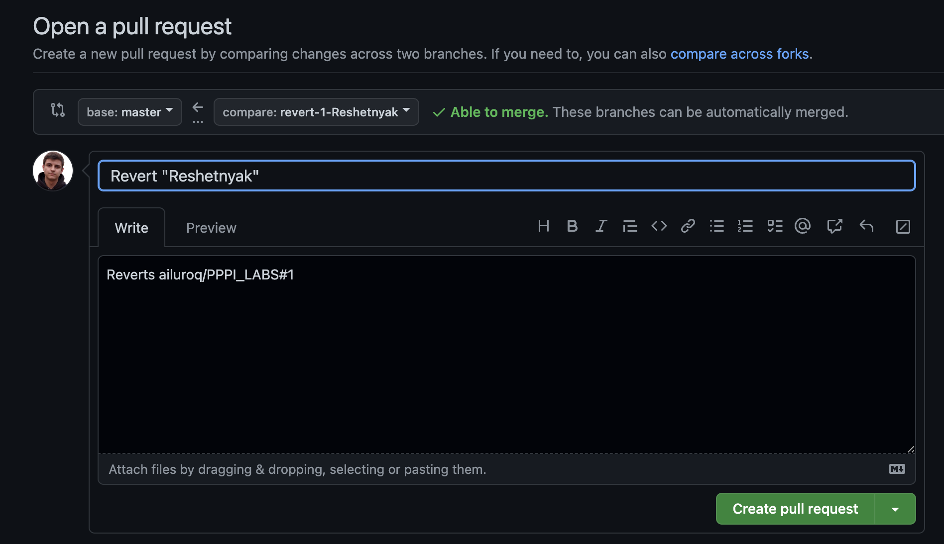

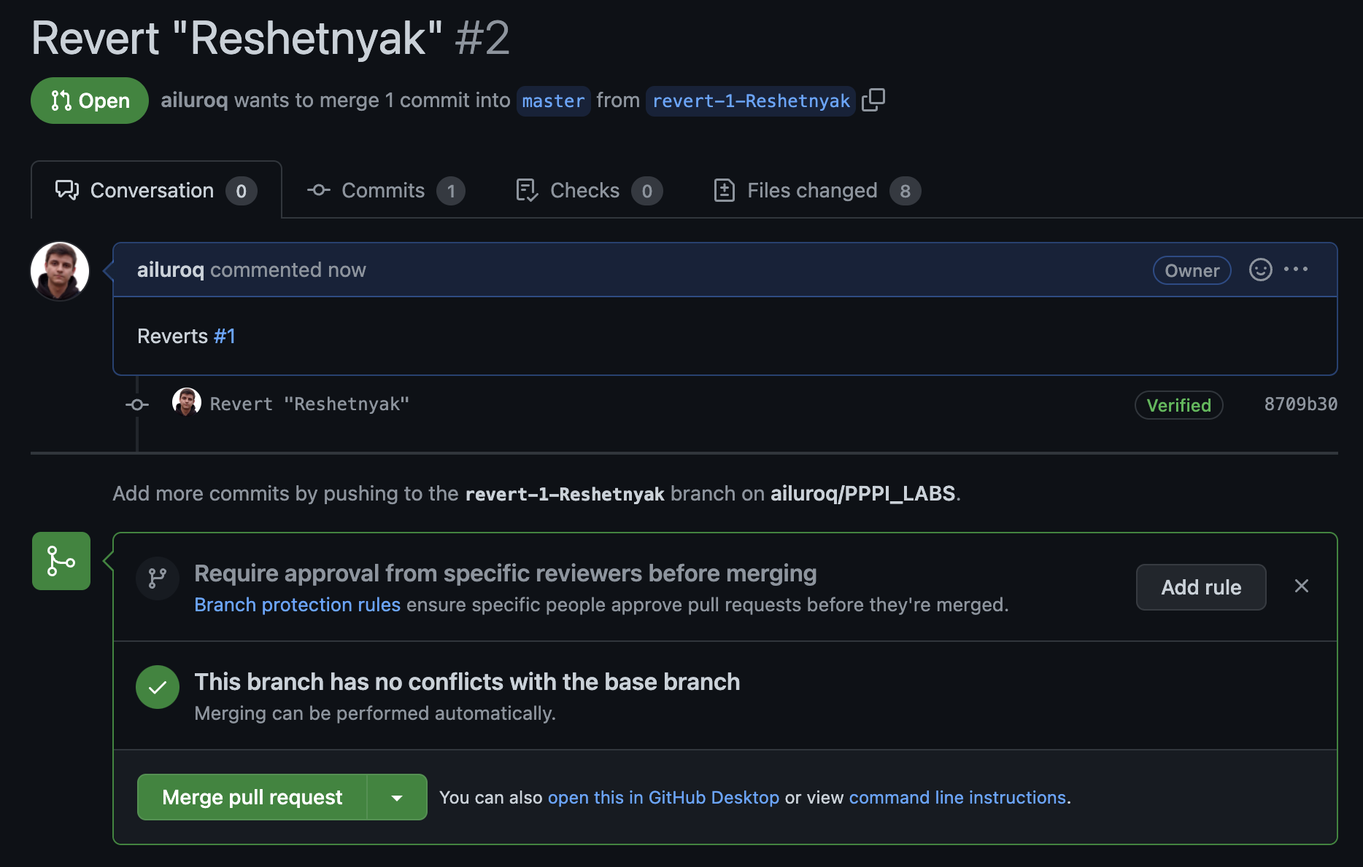

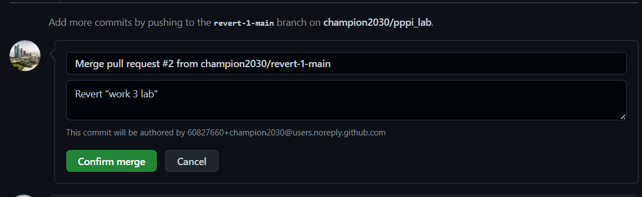

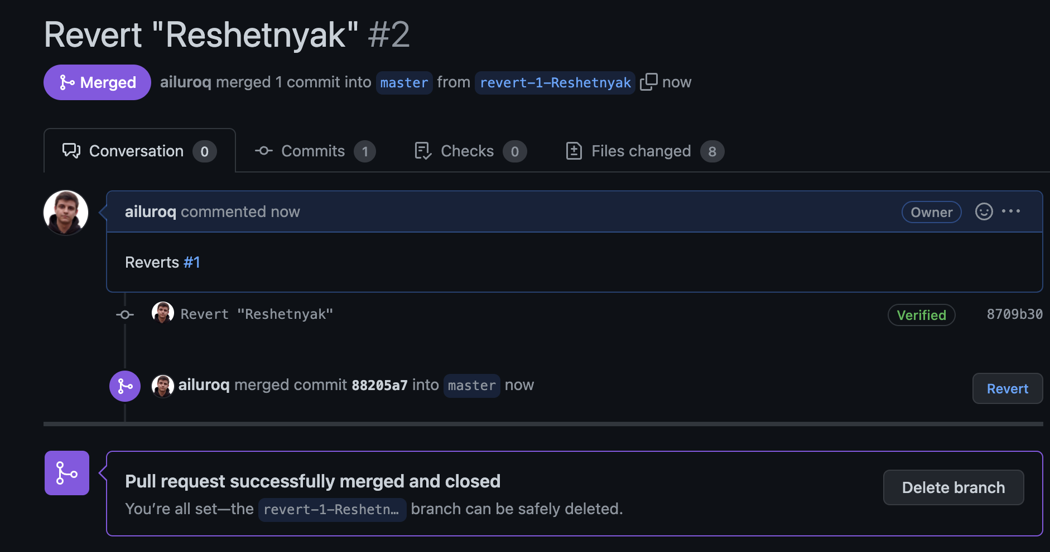

Подтягиваем изменения в локальный репозиторий и выводим лог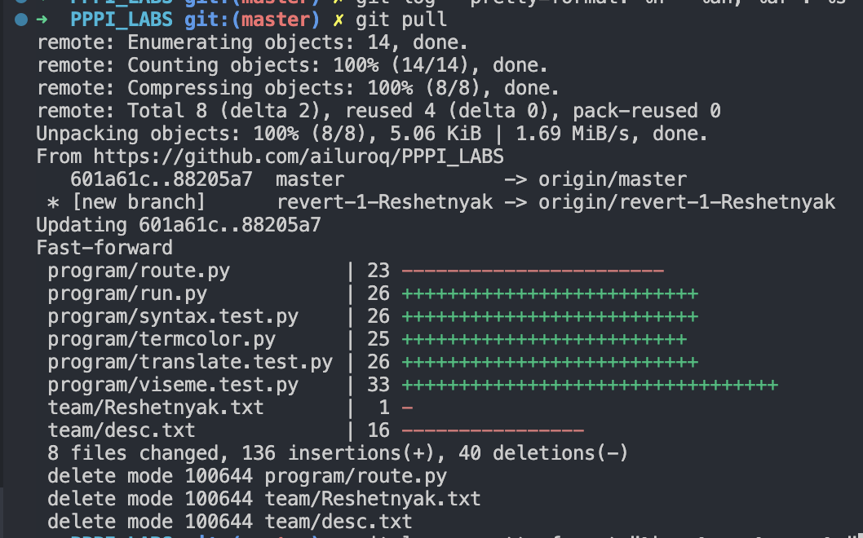

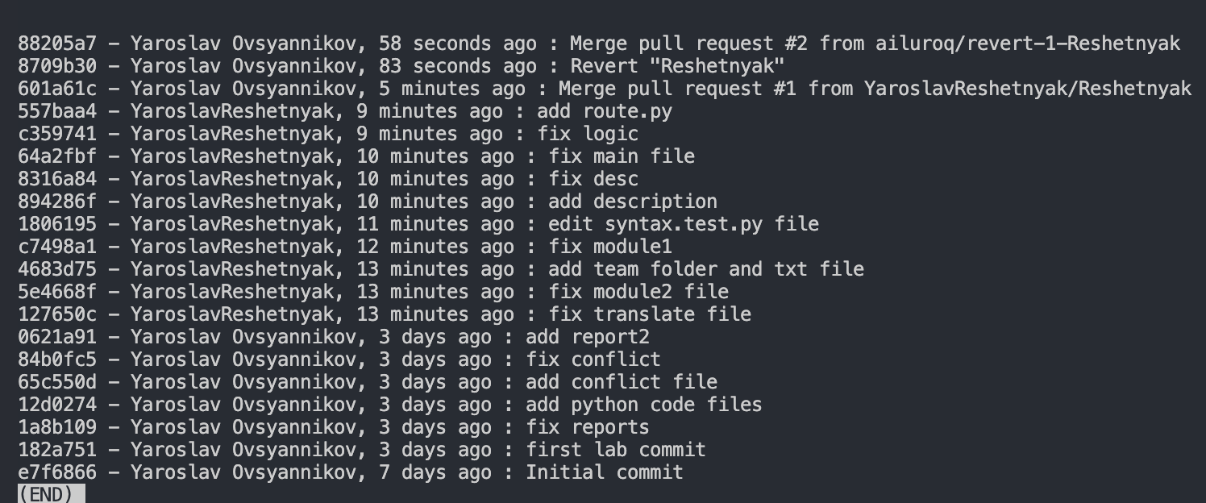

Коммиты Решетняка все равно выводятся, но внесенные им изменения удалены. Нет директории team.

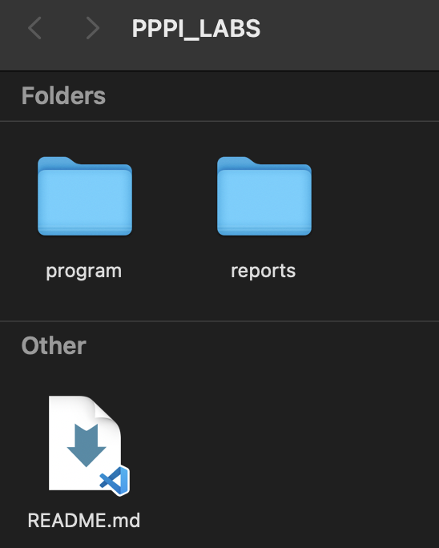

1. Скопировать в каталог «команда» рабочую ветку Ярослава Решетняка

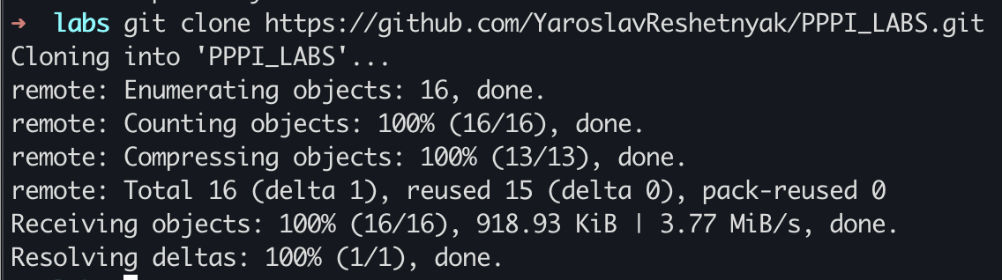

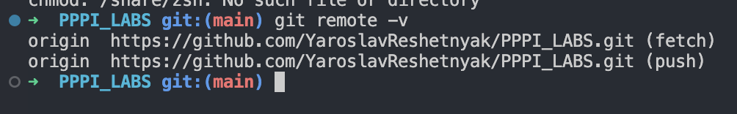

Форкаем репозиторий:

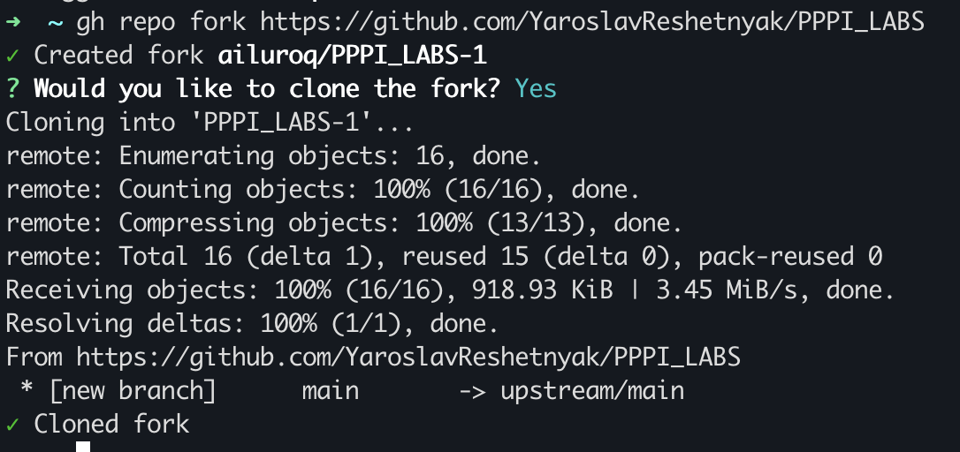

1. На основании описания модулей разрабатываемого проекта одногруппника составляем план совместной разработки одного из них.

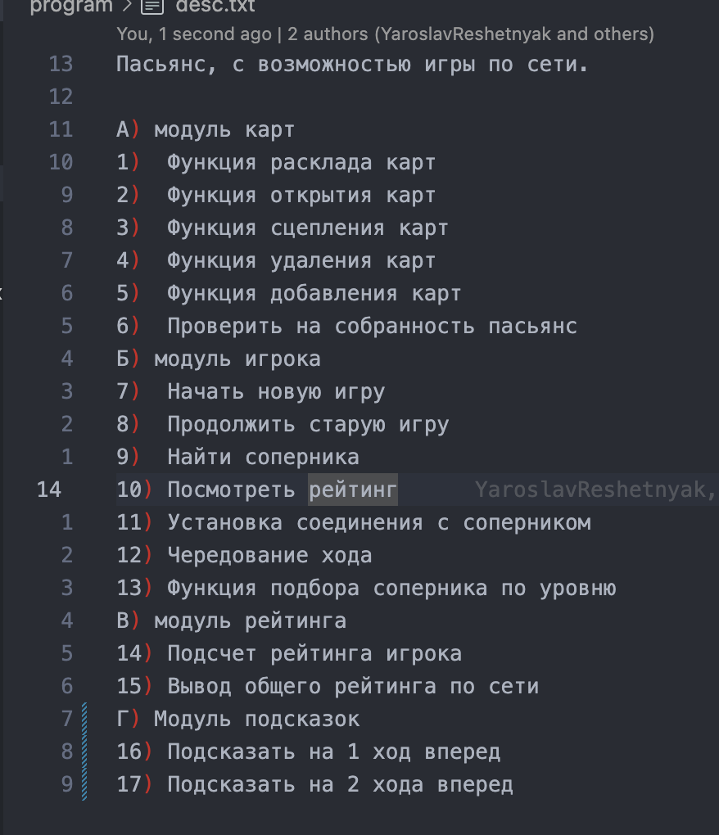

1. Делаем 10 коммитов

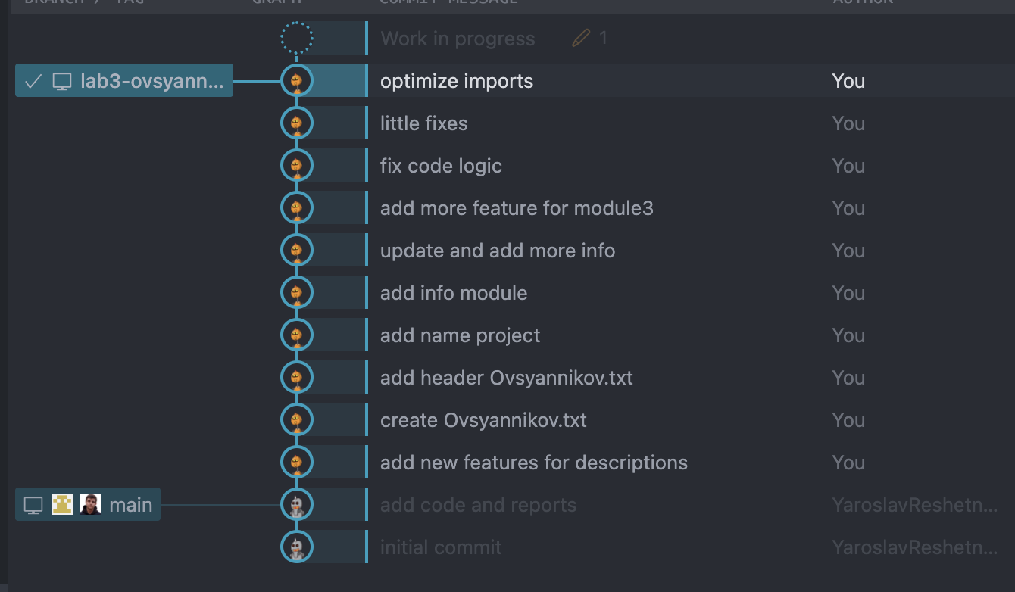

Пушим изменения.

«Форкнутый» репозиторий:

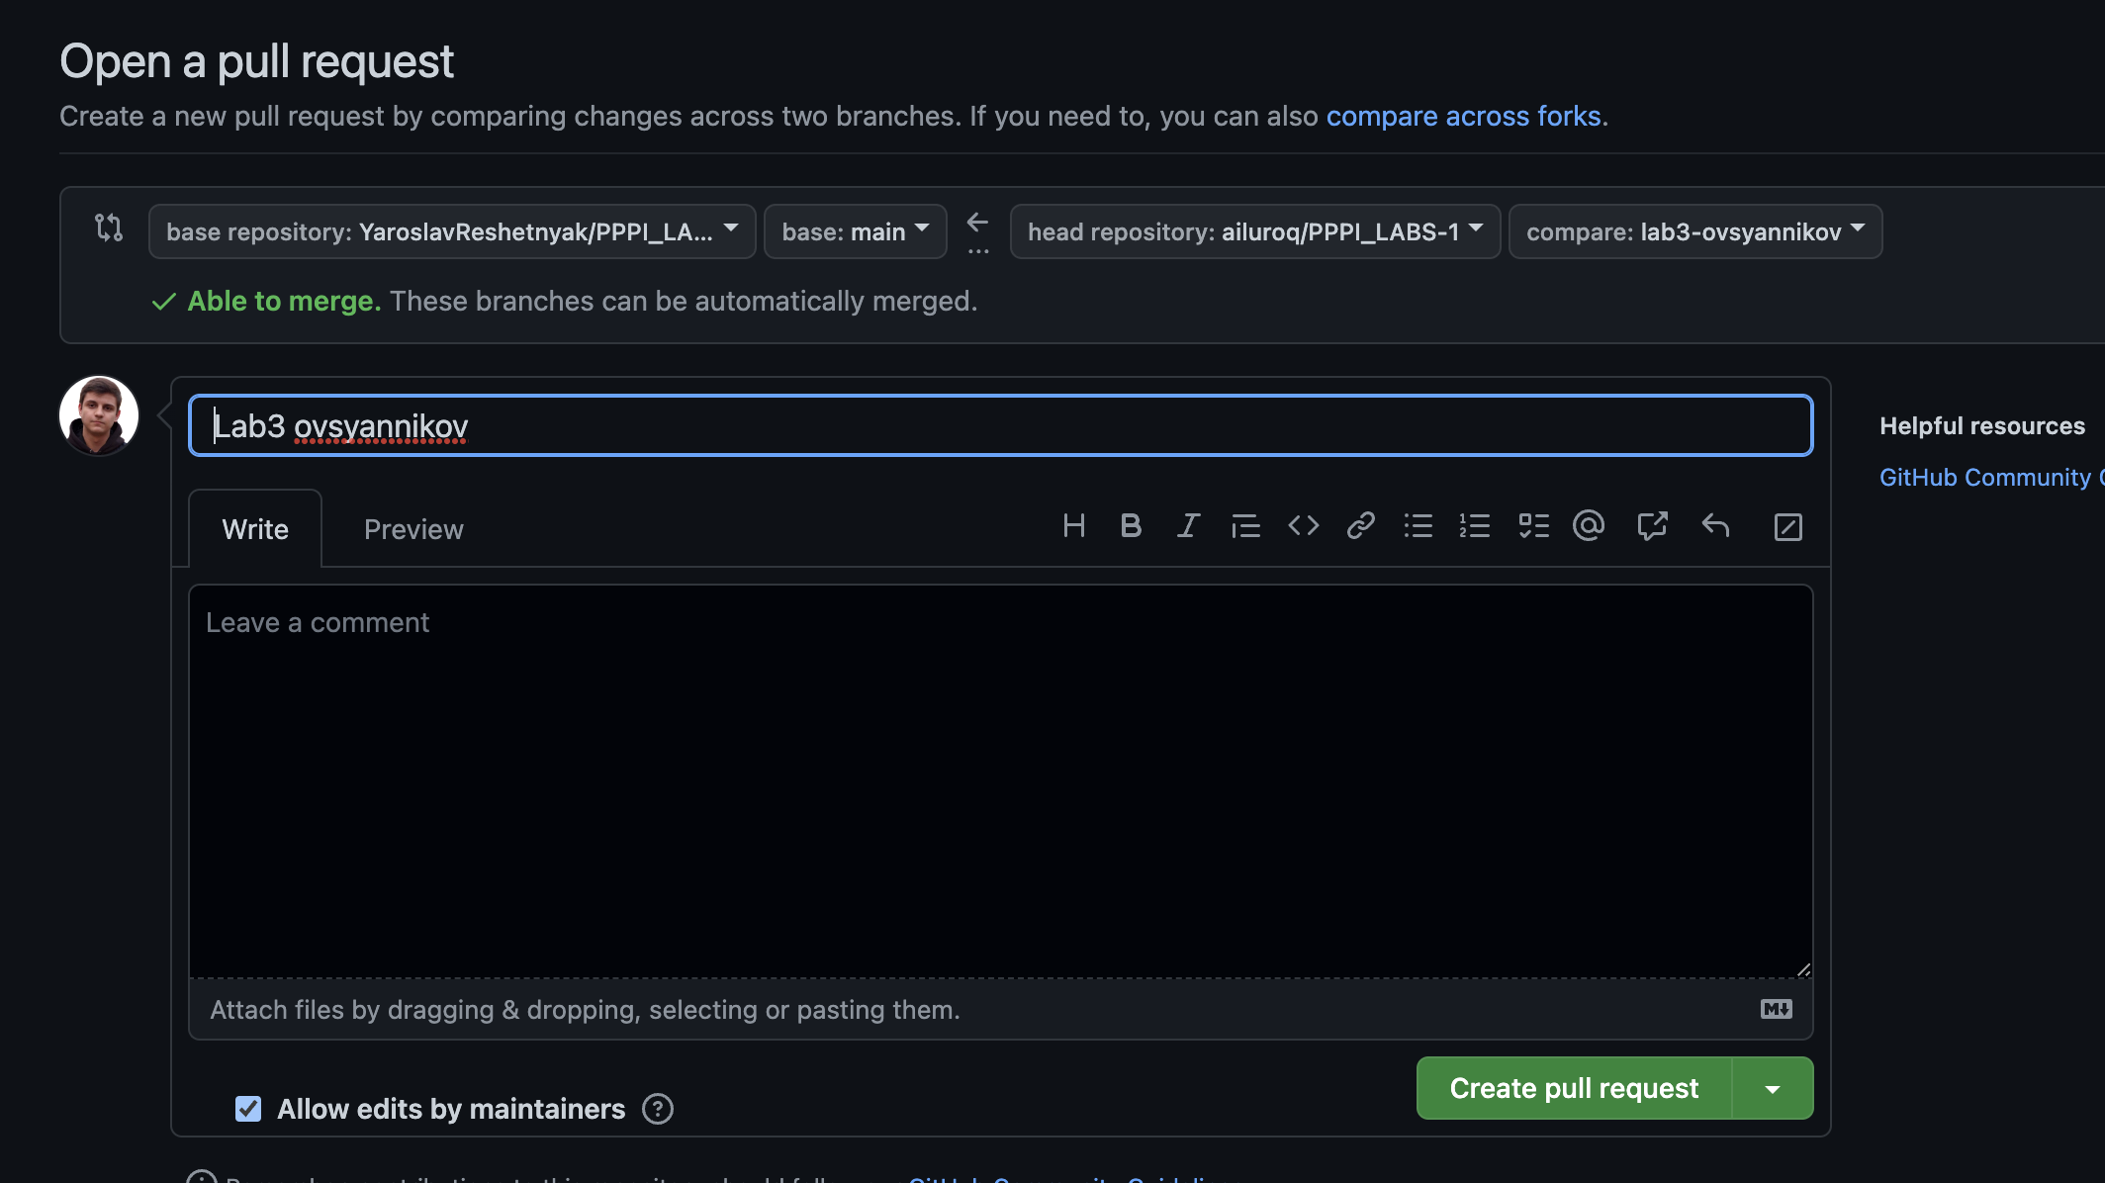

Делаем пул реквест и отправляем изменения в репозиторий одногруппника.

